Тематика выставки
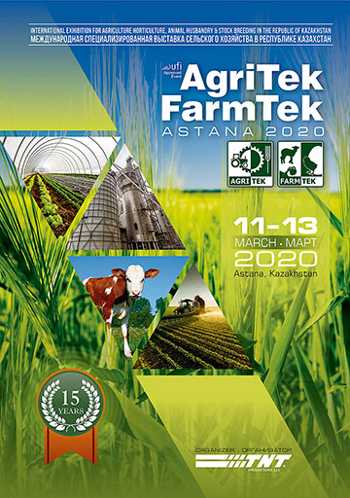
Сельскохозяйственная техника и оборудование
- Трактора, грузовики и др.
- Сеялки, оборудование для обработки земли
- Удобрения, распылители
- Уборочная и послеуборочная техника
- Заготовка сена и хранение
- Ландшафтные работы и лесоводство
- Выращивание винопродуктов и виноделие
- Запасные части
- Оборудование для орошения, насосы
- Технологии интенсивного земледелия
- Охрана растений
- Удобрения и добавки в почву
- Продукция из нефти
- Мешки, пленки и упаковка
Оборудование для садоводства
- Садовые сеялки и плантаторы
- Оборудование для уборки овощей и фруктов
- Оборудование для сортировки и упаковки
- Теплицы и оранжереи
- Материалы для оборудования теплиц
- Технологии орошения и удобрения
- Удобрения и добавки в почву
- Инсектициды, гибриды, фунгициды
- Оборудование для подогрева и вентиляции
- Семена и саженцы
- Садоводческая продукция
- Цветоводческая продукция и технологии
- Садовое оборудование
Животноводство
- Технологии и новшества в области разведения скота
- Оборудование и технологии для птицеводства
- Инкубаторное оборудование
- Репродуцирование
- Корм для скота и добавки
- Приготовление и переработка кормов
- Оздоровительные, ветеринарные технологии
- Переработка животных отходов
- Животноводческие комплексы
- Получение, переработка молока и молочных продуктов

